Chapter 4 Prerequisite Skills Answers

BLM 4–1 Chapter 4 Prerequisite Skills
1. Estimates will vary. Actual measurements are
as follows:
a) 52° b) 138° c) 334°
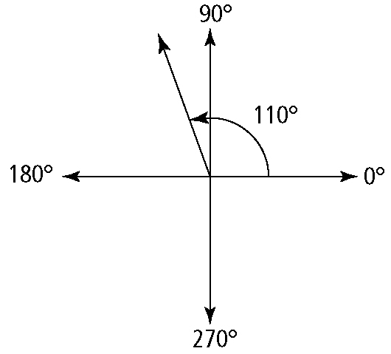
2. a)

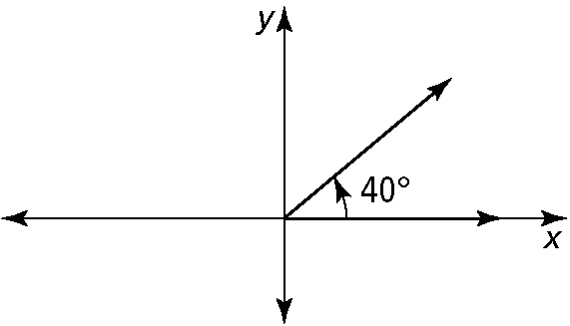
b)

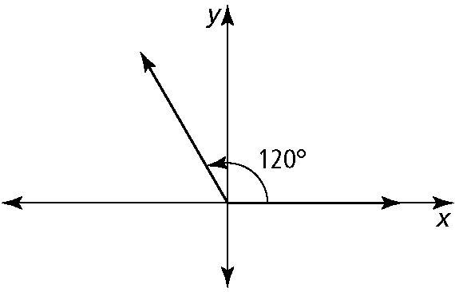
c)

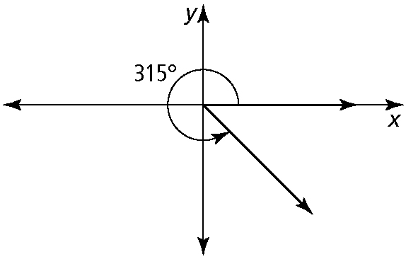
d)

3. a) IV b) II c) I d) III e) IV f ) II
4. a) 40° b) 40° c) 80° d) 85° e) 50.6° f ) 6°
5. a) 12 756π; 40 074.2 km b) ; 7.5 mm
c) C = 23.25π; 73.0 in.
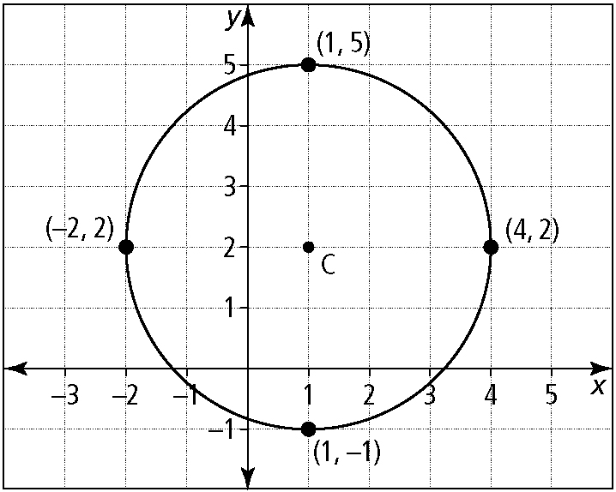
6.

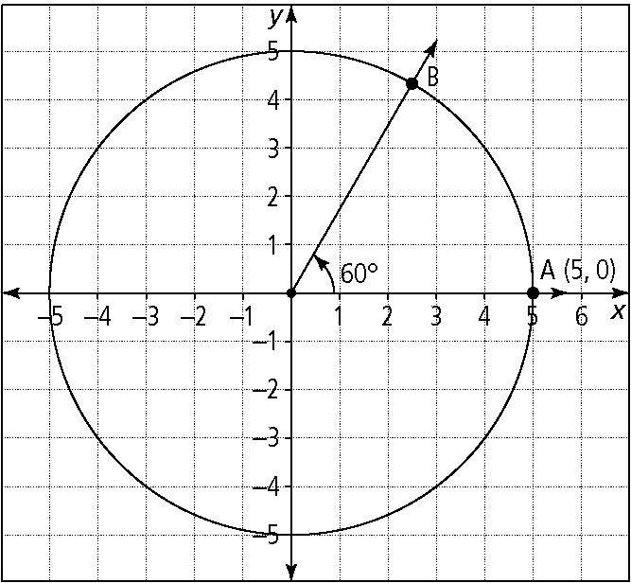
7. a)

b) c) 5.2 units
8. a) b) c) FG = 2
9. a) 322° b) 252.5° c) 169° d) 132.9°
10. b)
11. a) 0.59 b) 0.05 c) −0.58
d) −0.99 e) 19.08 f) −0.97
12. a) 6y (x − 2y)(x + 2y) b) (x − 10)(x − 1)
c) 3(2x − 1)(x − 3) d) (3x + 2)(2x − 5)
13. a) x = ±3 b)
c) y = −10 or 3 d)
14. 31.95 cm

